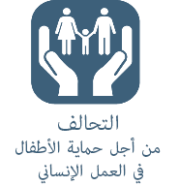
سجل الممارسة التأملية

1. صف الموقف (ماذا فعلت / قلت)؟ | 2. كيف كان شعورك تجاه ما حدث؟ | 3. ما الذي كنت تحاول تحقيقه؟
4. ما الخيارات التي كانت لديك؟ | 5. ما النتائج التي تم تحقيقها (بالنسبة إليك / للأطفال / للآخرين)؟ | 6. ما المعرفة / المهارات / الكفاءات التي استفدت منها؟
7. ماذا تعلمت من التجربة؟ | 8. ما الذي قد تفعله بطريقة مختلفة في المرة المقبلة؟ | 9. ما احتياجات التعلم والتطوير التي تحتاج إليها الآن؟ (المستندة إلى الكفاءات)

مقتبس من العمل الاجتماعي المستند على المجتمع مع الأطفال والأُسر: دليل حول المنع وإعادة الإدماج (2005)، منظمة إنقاذ الطفولة البريطانية، بلغاريا.

